Доходы населения
Отношение среднемесячной номинальной начисленной заработной платы муниципальных учреждений к среднемесячной номинальной начисленной заработной плате работников крупных и средних предприятий и некоммерческих организаций ГО (МР), процентов

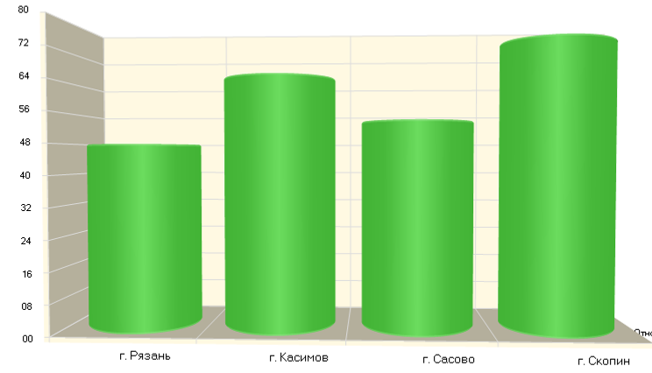
Среднемесячная номинальная начисленная заработная плата работников крупных и средних предприятий и некоммерческих организаций городского округа (муниципального района), рублей
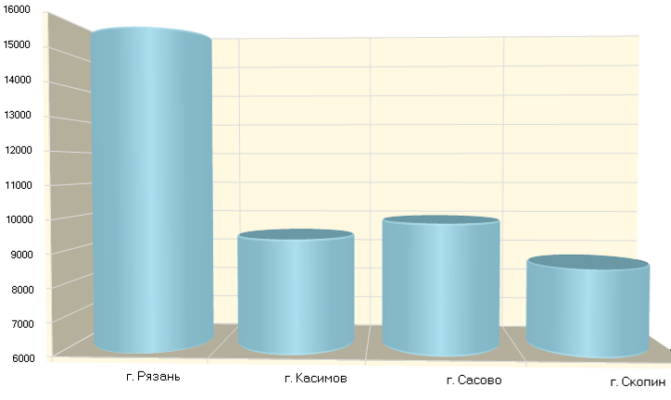
Здравоохранение
Доля населения, охваченного профилактическими осмотрами, процентов

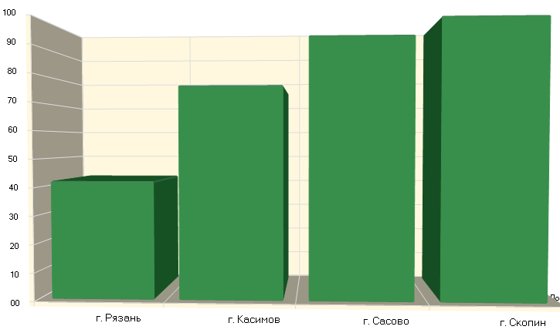

Доля амбулаторных учреждений, имеющих медицинское оборудование в соответствии с табелем оснащения, процентов

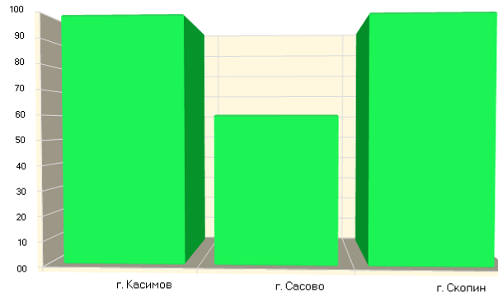
Дошкольное и дополнительное образование детей
Доля детей в возрасте от 3 до 7 лет, получающих дошкольную образовательную услугу и (или) услугу по их содержанию в организациях различной организационно-правовой формы и формы собственности, в общей численности детей от 3 до 7 лет, процентов
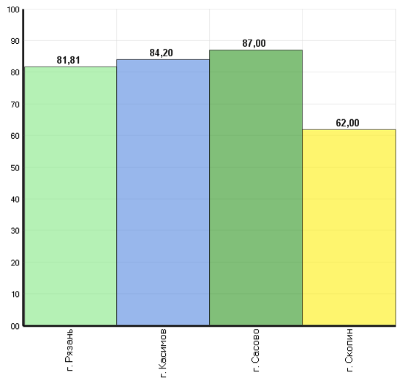
Удельный вес детей в возрасте 5 - 18 лет, получающих услуги по дополнительному образованию в организациях различной организационно-правовой формы и формы собственности, процентов
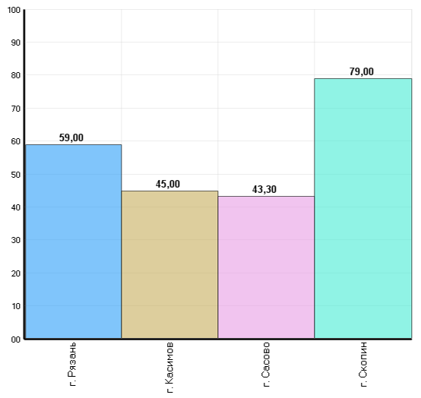
Общее образование
Удельный вес лиц, сдавших единый государственный экзамен, от числа выпускников образовательных муниципальных учреждений, участвующих в едином экзамене, процентов
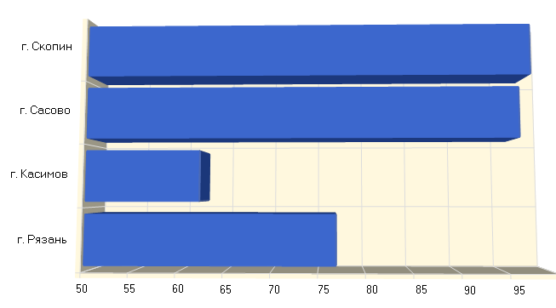
Число учеников в городском округе, человек
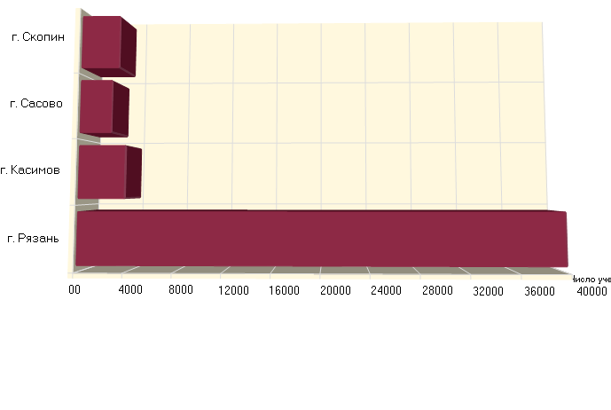
Число классов
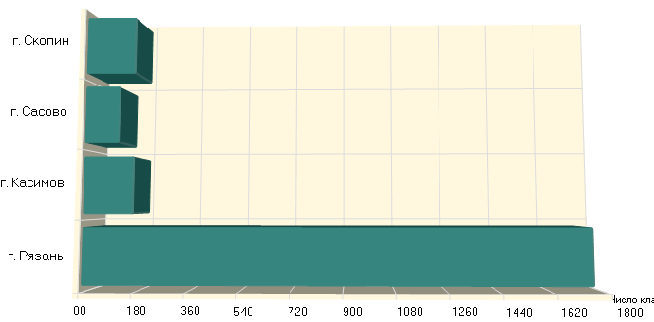

Удельный вес населения, систематически занимающегося физической культурой и спортом, процентов
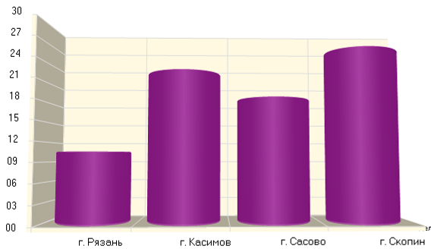
Жилищно-коммунальное хозяйство
Уровень собираемости платежей, процентов
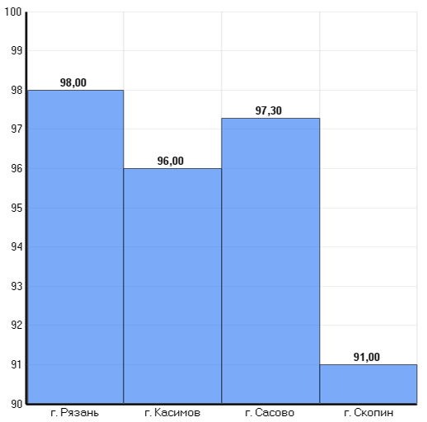
Отношение тарифов для промышленных потребителей к тарифам для населения по водоснабжению, процентов
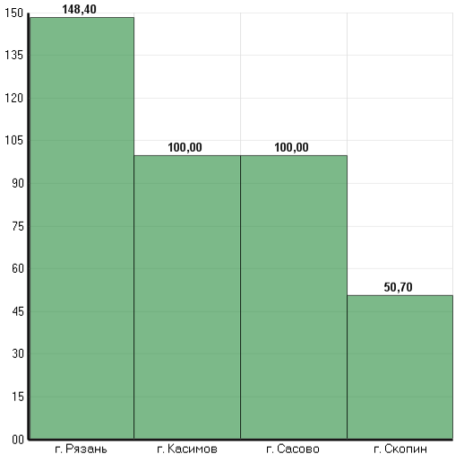
Отношение тарифов для промышленных потребителей к тарифам для населения по водоотведению

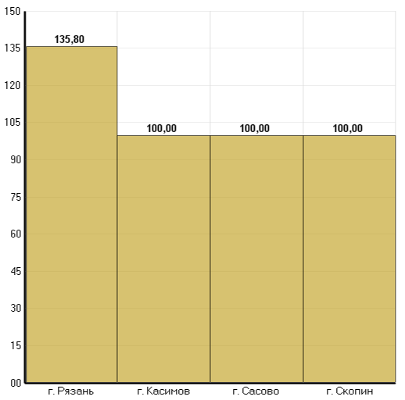
Доступность и качество жилья
Общая площадь жилых помещений, приходящаяся в среднем на одного жителя
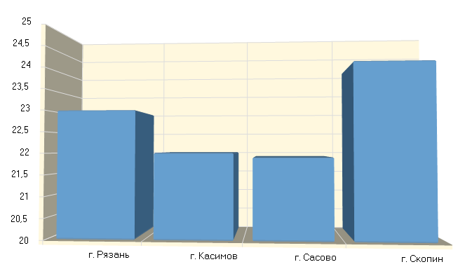
Объем жилищного строительства, предусмотренный в соответствии с выданными разрешениями на строительство жилых зданий, кв.м.

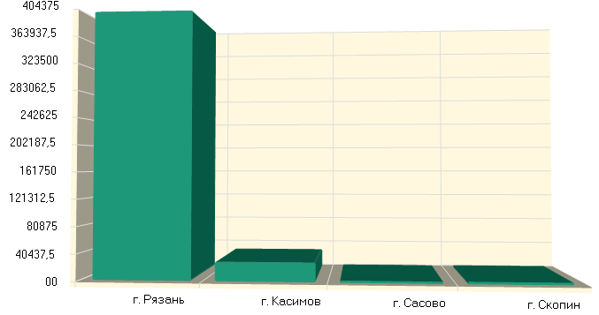
Объем жилищного строительства, предусмотренный в соответствии с выданными разрешениями на строительство жилых зданий (число квартир)

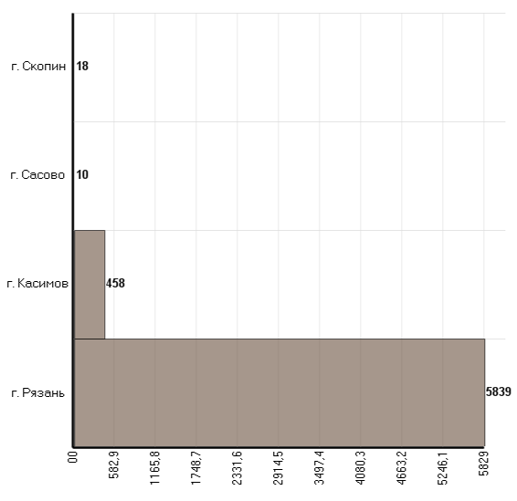
Организация местного самоуправления
Доля собственных доходов местного бюджета (за исключением безвозмездных поступлений, поступлений налоговых доходов по дополнительным нормативам отчислений и доходов от платных услуг, оказываемых мун. бюдж. учр.) в общем объеме доходов бюджета муниципального образования
